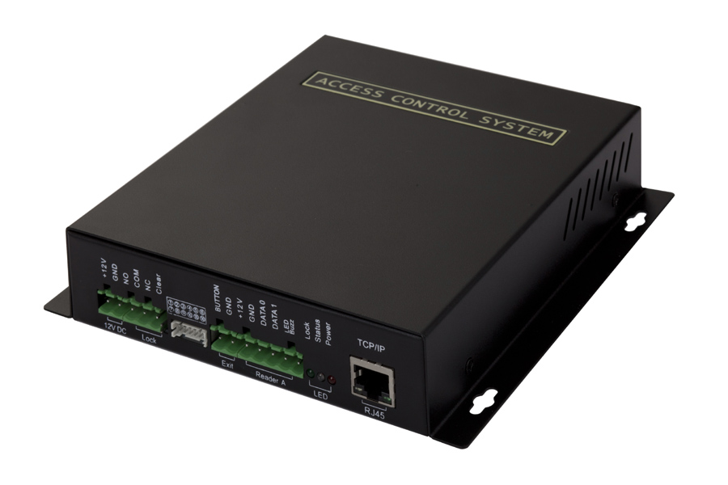
实用型门禁控制器
实用型门禁控制器是我公司众多门禁设备中的一个产品系列，有TCP/IP和485两种通讯联网方式的控制器，具有好用、稳定、精小、价优等特性；标准配置自带12V4A电源，外接一个Wiegand读卡器，实现一个门的进门单向刷卡功能。
控制器经过定制，可扩展为单门双向刷卡、双门单向刷卡、单门带报警输出等功能，满足不同客户的不同需求。该控制器为国内最实用、最经济的联网门禁控制主机。

性能特性

标准 485通讯或TCP/IP通讯，多重防雷、防浪涌保护
大容量Flash存储器，保存数据断电10年不丢失
全部芯片采用进口全新原装，满足工业级要求，满足更广泛的工作环境
所有的输入接口带光耦保护，系统更可靠
每个门的开门时间多达 16 组，每组可选择不同的鉴别方式
多种开门鉴别方式：卡、密码、卡+密码、双卡、自由通行、定时开关门、定时报警
支持远程操作开关门、开关火警、开关报警、锁门
支持跨机区域防潜返
支持多个事件的报警输出，如无效卡、无效时间、门报警、门开超时
所有Weigand接口兼容26、34、37协议，具有光耦保护
支持单独设置每张卡的有效期
所有门禁设备支持混合安装
配合软件支持考勤、实时在线巡更功能
装网络摄像头，配合多功能电子地图，可实现网络实时监控和视频抓拍
控制器包含机箱、控制主板、12V4A电源

性能参数

卡容量： 3000张(可定制容量)
记录存量： 60000条
报警容量： 60000条
通讯方式： 485 或TCP/IP
通讯距离： 1200米 /100米
读 卡 器： wiegand（韦根）协议

开门方式： 单卡、密码、卡+密码、双卡、软件远程、自由通行、按钮、定时

标准接口

读 卡 器： 1个(可定制成2个)
报警输出： 1个(定制功能)
火警输入： 1个(定制功能)
出门按钮： 1个(可定制成2个)
门磁输入： 1个(定制功能)
电锁输出： 1个(可定制成2个)
通讯接口： 1个(485或TCP/IP)

基本参数

主板尺寸： 135×105×20mm
主板颜色： 深蓝
主板重量： 约150克
机箱尺寸： 180×167×37mm
机箱颜色： 黑色
机箱重量： 约1300克

工作温度： <60℃
环境湿度： 10% ~ 95% R.H
工作电压： DC 12V
工作电流： < 80mA
额定功率： ≤5W
断电保护： 10 年

应用领域

政府机关、 科研机构、 厂矿企业
智能大厦、 写字楼、 办公楼
智能小区、 出租屋
能讯机房、
闸门控制、 停车场
院校学府、 医院 宾馆酒店

